华师大 八上 《速度》练习题
1.描述物体的运动快慢我们既可以取 相同时，比较 的长短；也可以取 相同时，比较 的长短。在田径运动会中，看台上的观众采用的是第 种方法来判断运动员的快慢的，而终点裁判采用的是第 种方法来判断运动员的快慢的。在运动路程和时间都不同时 ，比较物体运动快慢的方法是 。
2.完成下列单位的换算：
54km/h= m/s 25 m/s= km/h
3.在学校运动会上，小明参加的项目是百米赛跑。起跑后，小明越跑越快，最终以12.5 s的优异成绩获得冠军。关于上述小明的百米赛跑过程，下列说法正确的是（ ）
A．小明在前50 m-定用了6.25 s B．小明每秒钟通过的路程都是8m
C．小明的平均速度是8 m/s D．小明的平均速度是8 km/h
4.运动会上，100m决赛，中间过程张明落后于王亮，冲刺阶段张明加速追赶，结果他们同时到达终点。关于全过程中的平均速度，下列说法中正确的是（ ）
A.张明的平均速度比王亮的平均速度大 B.张明的平均速度比王亮的平均速度小
C.二者的平均速度相等 D.不是匀速直线运动，无法比较
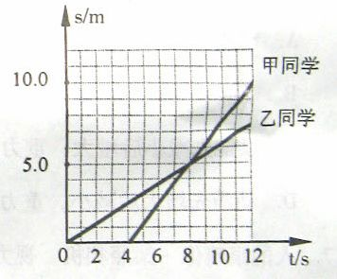
5.(多选题)甲乙两同学沿平直路面步行，他们运动的路程随时间变化的规律如图所示，下面说法中正确的是（ ）
A．甲同学比乙同学晚出发4s
B．4s～8s内，甲乙同学都匀速直线运动
C．0s～8s内，甲乙两同学通过的路程相等
D．8s末甲乙两同学速度相等
6.水中游得最快的旗鱼速度可达108km/h；陆地上跑得最快的猎豹，每秒可跑40m ；空中飞行最快的褐海燕，每分钟能飞行5km ；则速度大小（ ）
A．猎豹最大 B．旗鱼最大 C．褐海燕最大 D．三者一样大
7.关于速度的概念，下列说法中正确的是 （ ）
A．物体通过的路程越长，速度越大 B．物体运动的时间越短，速度越大
C．物体在相等的时间内通过的路程越长，速度越大
D．物体在相等的路程内，所用的时间越长，速度越大
8.有甲、乙两辆汽车，甲车运动了10km ,乙车运动了15km ,，则运动快的是( )
A．甲车 B．乙车 C．一样快 D．条件不足，无法确定
9.猎豹是动物世界的短跑冠军，速度可达28m/s，它5min能跑多远？

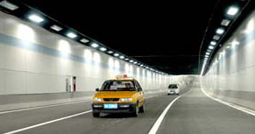
40
10.2009年1月1日9时整，江西首条湖底隧道开通.这条隧道西起阳明东路京九线隧道，东至国威路和上海北路交叉口，全长1965m，双向6车道，其中湖底暗埋段550m.在湖底隧道口有一交通标志牌如图18所示,交通标志牌上数字的含义是什么?在遵守交通规则的前提下, 一辆小车通过湖底暗埋段至少需要多少时间?

11.一名同学骑自行车从家路过书店到学校上学，家到书店的路程为1800m，书店到学校的路程为3600m。当他从家出发骑到书店用时5min，在书店等同学用了1min，然后二人一起再经过了12min到达学校。求：
(1)骑车从家到达书店这段路程中的平均速度是多少?
(2)这位同学从家出发到学校的全过程中的平均速度是多大?

12.如图所示，轿车从某地往南宁方向匀速行驶．当到达A地时，车内的钟表显示为10时15分；到达B地时，钟表显示为10时45分． 求：
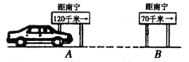
(1)轿车从A地到B地用多少小时?
(2)轿车从A地到B地的速度；
(3)若轿车仍以该速度继续匀速行驶，从B地到达南宁需要多长时间．

